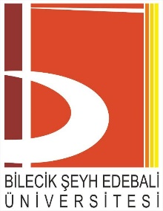
T.C.
BİLECİK ŞEYH EDEBALİ ÜNİVERSİTESİ REKTÖRLÜĞÜ
KALİTE KOMİSYONU

Toplantı Tarihi : 20.01.2025
Konu : YÖKAK Kurumsal Akreditasyon Programına Başvuru Kararı (2025/01)

KOMİSYON KARARLARI
1. Üniversitemizin kalite güvencesi sistemini güçlendirmek ve kurumsal gelişimini sürdürmek amacıyla, Yükseköğretim Kalite Kurulu (YÖKAK) Kurumsal Akreditasyon Programına başvuruda bulunulmasına,
2. Başvuru süreci kapsamında gerekli bilgi, belge ve kanıtların hazırlanması için Kalite Koordinatörlüğü koordinasyonunda ilgili akademik ve idari birimlerle iş birliği yapılmasına,
3. Başvuru dosyasının oluşturularak Yükseköğretim Kalite Kuruluna iletilmek üzere Rektörlük Makamına sunulmasına,
oy birliği ile karar verilmiştir.

